信號處理之數學方法

Intersymbol interference(ISI)

班級:通訊碩二

學號:M0871186

姓名:林瑋質

授課教授:陳益生

**題目**

h=[3.2, 2.6, -1.8, 0.7, -2.2]

noise =2*randi

使用斜投影的方式找出接收訊號將受到雜訊干擾偏移的傳送訊號斜投影到原向量空間，得知原傳送訊號。 $$\left[\begin{aligned}\begin{aligned}y\left(10\right) \\ y\left(11\right)\end{aligned} \\ ⋮ \\ ⋮ \\ y\left(99\right)\end{aligned}\right]={\left[\begin{matrix}h(4) & h(3) & h(2) & h(1) & h(0) & 0 & 0 & ⋯ & ⋯ \\ 0 & h(4) & h(3) & h(2) & h(1) & h(0) & 0 & 0 & ⋯ \\ 0 & 0 & h(4) & h(3) & h(2) & h(1) & h(0) & 0 & … \\ ⋮ & ⋮ & ⋮ & ⋮ & ⋮ & ⋮ & ⋮ & ⋮ & ⋮ \\ 0 & ⋯ & ⋯ & ⋯ & ⋯ & ⋯ & ⋯ & ⋯ & h(0)\end{matrix}\right]\left[\begin{aligned}\begin{aligned}s\left(6\right) \\ s\left(7\right)\end{aligned} \\ ⋮ \\ ⋮ \\ s\left(95\right)\end{aligned}\right]}^{}$$

**程式碼**

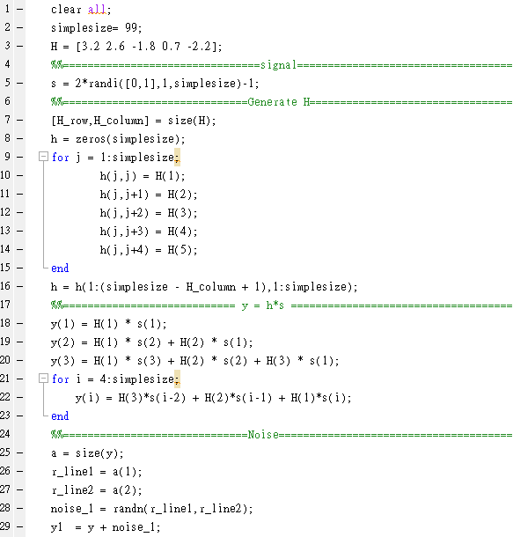

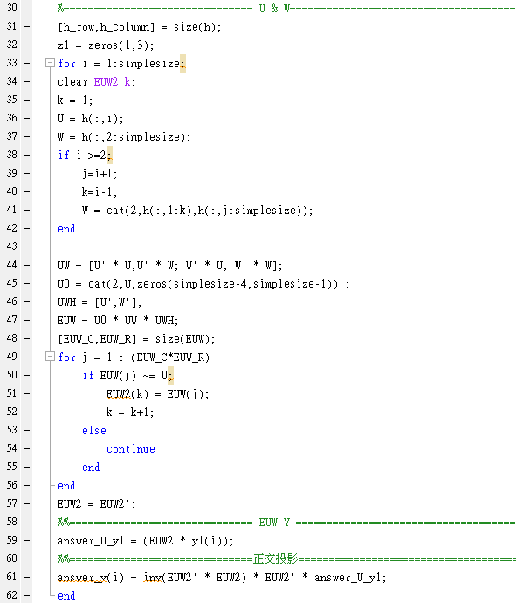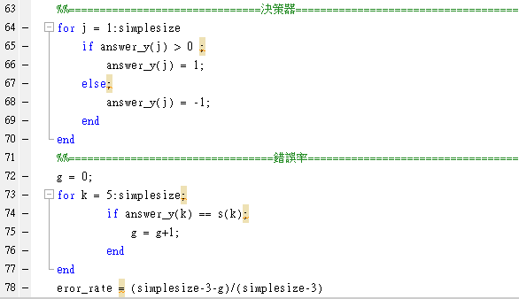

**實驗結果**

錯誤率



s(90) ~ s(99)



y(90) ~ y(99)



s(11) ~ s(21)



y(11) ~ y(21)

